**Användarhandledning**

G07

Version 1.0

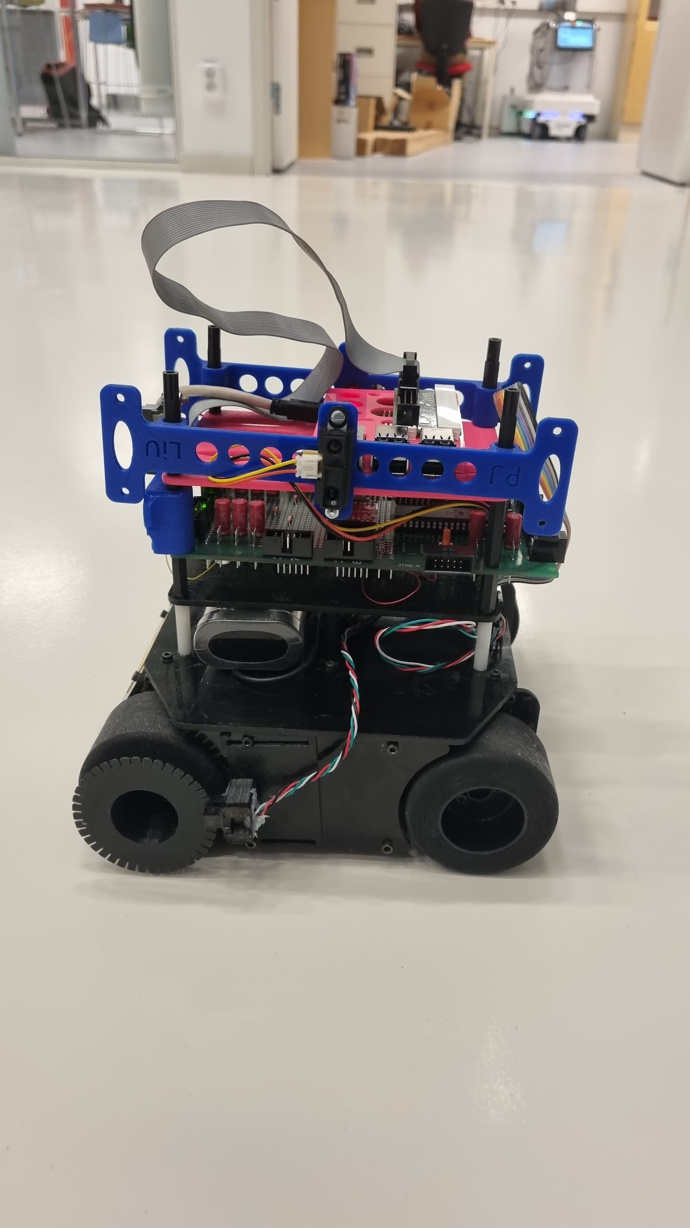

Status

| Granskad | FR, FN, JV, CN, ML | 2023-12-19 |
| --- | --- | --- |
| Godkänd | AN | 2023-12-19 |

**S.A.N.T.A M.A.R.I.A**

Grupp 07, 2023HT  
Linköpings tekniska högskola, ISY

| **Namn** | **Ansvar** | **Telefon** | **E-post** |
| --- | --- | --- | --- |
| Felix Ramnelöv | Projektledare (PL) och Dokumentansvarig (DOK) | 073-510 14 07 | [felra653@student.liu.se](mailto:felra653@student.liu.se) |
| Filip Nygren | Versionshantering (GIT) och Systemarkitekt (SA) | 076-059 66 76 | [filny841@student.liu.se](mailto:filny841@student.liu.se) |
| Hannes Lindström | UX-designer (UX) och Implementationsansvarig (IMP) | 070-847 82 39 | [hanli001@student.liu.se](mailto:hanli001@student.liu.se) |
| Jacob Volz | Leveransansvarig (LEV) och Ekonom (EKO) | 076-306 07 27 | [jacvo343@student.liu.se](mailto:jacvo343@student.liu.se) |
| Christoffer Näs | Integrationsansvarig (ITG) | 072-568 45 61 | [chrna581@student.liu.se](mailto:chrna581@student.liu.se) |
| Mikael Lundgren | Testansvarig (QA) | 070-754 76 70 | [miklu523@student.liu.se](mailto:miklu523@student.liu.se) |

**E-postlista för hela gruppen**: [TSEA29_2023HT_XX-Grupp7@groups.liu.se](mailto:TSEA29_2023HT_XX-Grupp7@groups.liu.se)

**Kund:** Anders Nilsson VALLA, B-Huset, Ingång 27, Rum 3B.512,  
 +4613282635, [anders.p.nilsson@liu.se](mailto:anders.p.nilsson@liu.se)

**Kontaktperson hos kund:** Anders Nilsson VALLA, B-Huset, Ingång 27, Rum 3B.512,  
 +4613282635, [anders.p.nilsson@liu.se](mailto:anders.p.nilsson@liu.se)

**Kursansvarig**: Anders Nilsson VALLA, B-Huset, Ingång 27, Rum 3B.512,  
 +4613282635, [anders.p.nilsson@liu.se](mailto:anders.p.nilsson@liu.se)

**Handledare:** Theodor Lindberg, VALLA, B-huset, Ingång 25,  
 Rum 3B:551A, [theodor.lindberg@liu.se](mailto:theodor.lindberg@liu.se)

**Innehåll**

**1 Användarhandledning 1**

1.1 Uppstart 1

1.2 Anslutning 2

1.3 Att välja körläge 2

1.4 Autonomt körläge 2

1.5 Manuellt körläge 4

1.6 Avbryt körning 4

1.7 Pausa körning 4

**Dokumenthistorik**

| **Version** | **Datum** | **Utförda förändringar** | **Utförda av** | **Granskad** |
| --- | --- | --- | --- | --- |
| 0.1 | 2023-12-06 | Första utkastet | G07 | FR |
| 0.2 | 2023-12-08 | Reviderat enligt återmatning | G07 | FR |
| 0.3 | 2023-12-12 | Reviderat enligt återmatning | G07 | FR |

# Användarhandledning

Nedan följer en beskrivning över hur kartroboten handhas.

## Uppstart

För att komma igång med kartläggning börjar man med att starta systemet. Sätt in ett batteri och slå på strömmen till systemet. De två Atmega 1284p (AVR) som hanterar sensormodul och styrmodul är redan programmerade och börjar på direkten men Raspberry Pi (RPi) som där huvudmodul och kommunikationsmodul ingår behöver manuellt hanteras.

Det finns två sätt att hantera detta, antingen kopplas en skärm, tangentbord och mus in, då går det att grafiskt starta main-filen genom kommandotolken på Raspberry Pi, eller så använder man sig av SSH och startar main-filen ur en terminal på datorn som använder sig av SSH.

Om användargränssnittet ska användas behöver RPi:en och extern dator kopplas ihop, se *Anslutning* nedan.

När main-filen med Bluetooth ska exekveras körs den genom att varsomhelst i systemet skriva i kommandotolken *“runbt”*, detta kommer att initiera huvudmodul och kommunikationsmodul för att sedan invänta att en extern dator ska ansluta. För att ansluta trycker användaren på *“Connect to robot”* i gränssnittet. Om inte bluetooth ska användas går det att istället köra *“run”* i kommandotolken. När roboten har startats kommer den oavsett läge att initialt stå still väntandes på nya instruktioner.

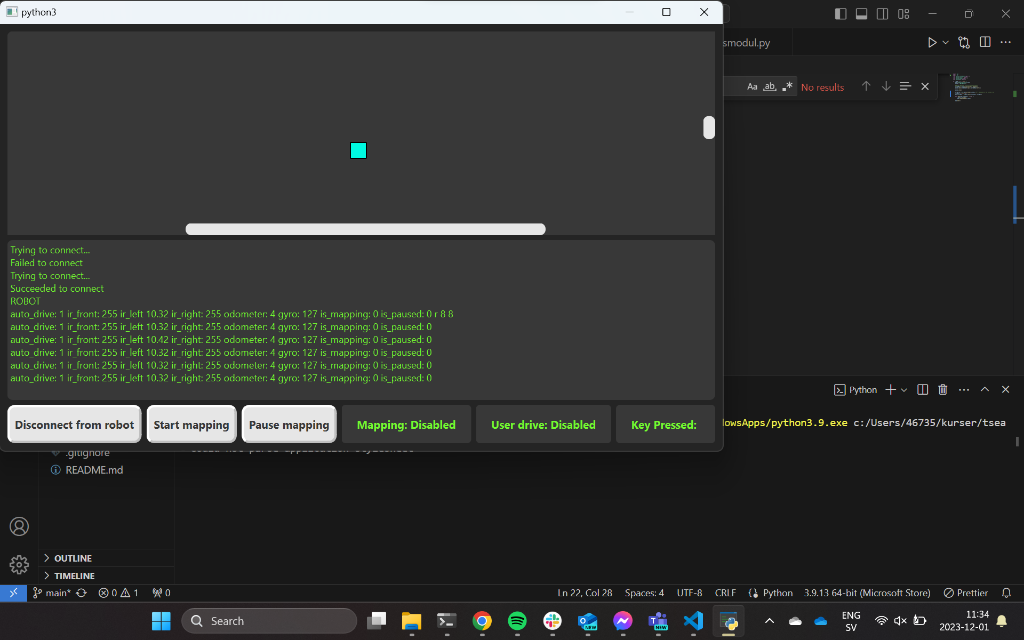

1. Användargränssnittet på extern dator efter att main-filen med Bluetooth har exekverats och extern dator har anslutits till roboten. Den blå rutan representerar robotens position.

## Anslutning

För att en extern dator ska kunna ansluta till roboten i användargränssnittet behöver den externa datorn redan ha bluetooth-kontakt med RPi:en som används. De kopplas ihop som vilka två bluetooth-enheter som helst. Efter detta är gjort är det fritt fram att sammankoppla i gränssnittet. Kartans utseende lagras på roboten så om anslutning tappas kan användaren ansluta igen utan att data förloras.

## Att välja körläge

För att växla mellan autonomt och manuellt körläge trycks den svarta tryckknappen ner, som befinner sig på roboten. När en extern dator är ansluten står det på skärmen i vilket läge roboten är i, autonomt eller manuellt körläge. Tryckknappen är belägen enligt figur 2.

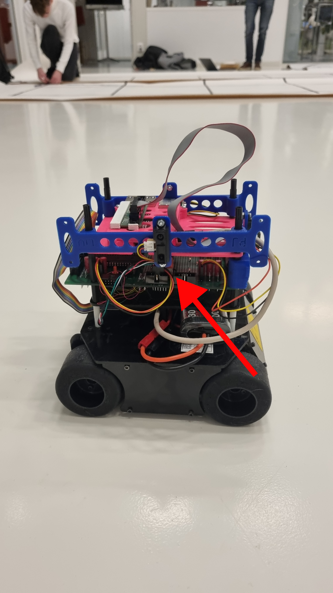

1. Placering av tryckknappar på roboten (höger sida i framåtriktning)

## Autonomt körläge

Om roboten är i autonomt körläge står den initialt still. Om extern dator är sammankopplad till roboten finns en knapp i gränssnittet *“Start mapping”* som startar kartläggningen. Vid nedtryckning av *“Start mapping”*-knappen kommer roboten att kartlägga banan tills dess att hela kartan har kartlagts. Efter att roboten är klart går det att igen trycka på samma knapp för att kartlägga igen, då kommer all tidigare data att återställas. Om inte bluetooth används startas kartläggningen med den röda tryckknappen som gör samma sak som *“Start mapping”* i användargränssnittet. Den röda knappen sitter bredvid den svarta som beskrivs i Figur 2.

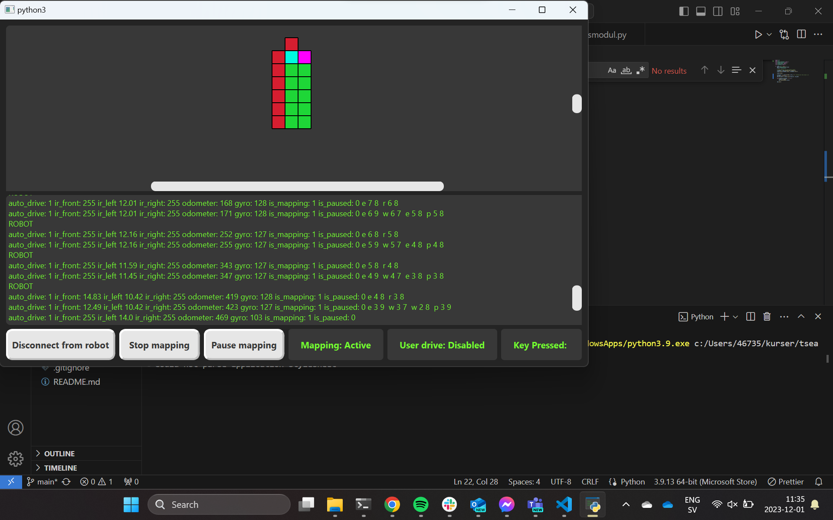

1. Användargränssnittet under tiden som roboten kartlägger. Röd ruta representerar vägg, grön öppen yta, blå robotens position och rosa vilken väg den är på väg att köra.

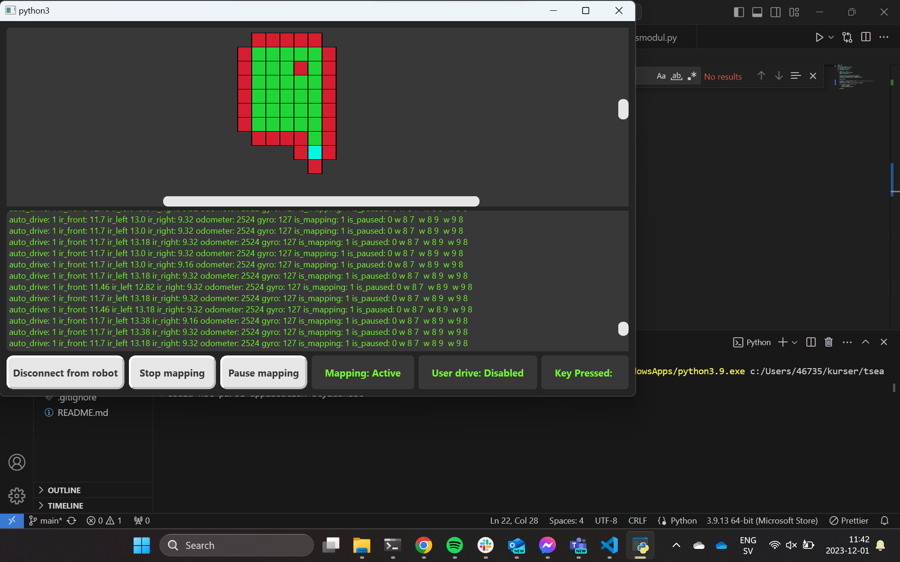

1. Användargränssnittet med färdigt kartlagd bana. Röd ruta representerar vägg, grön öppen yta, blå robotens position och rosa vilken väg den är på väg att köra.

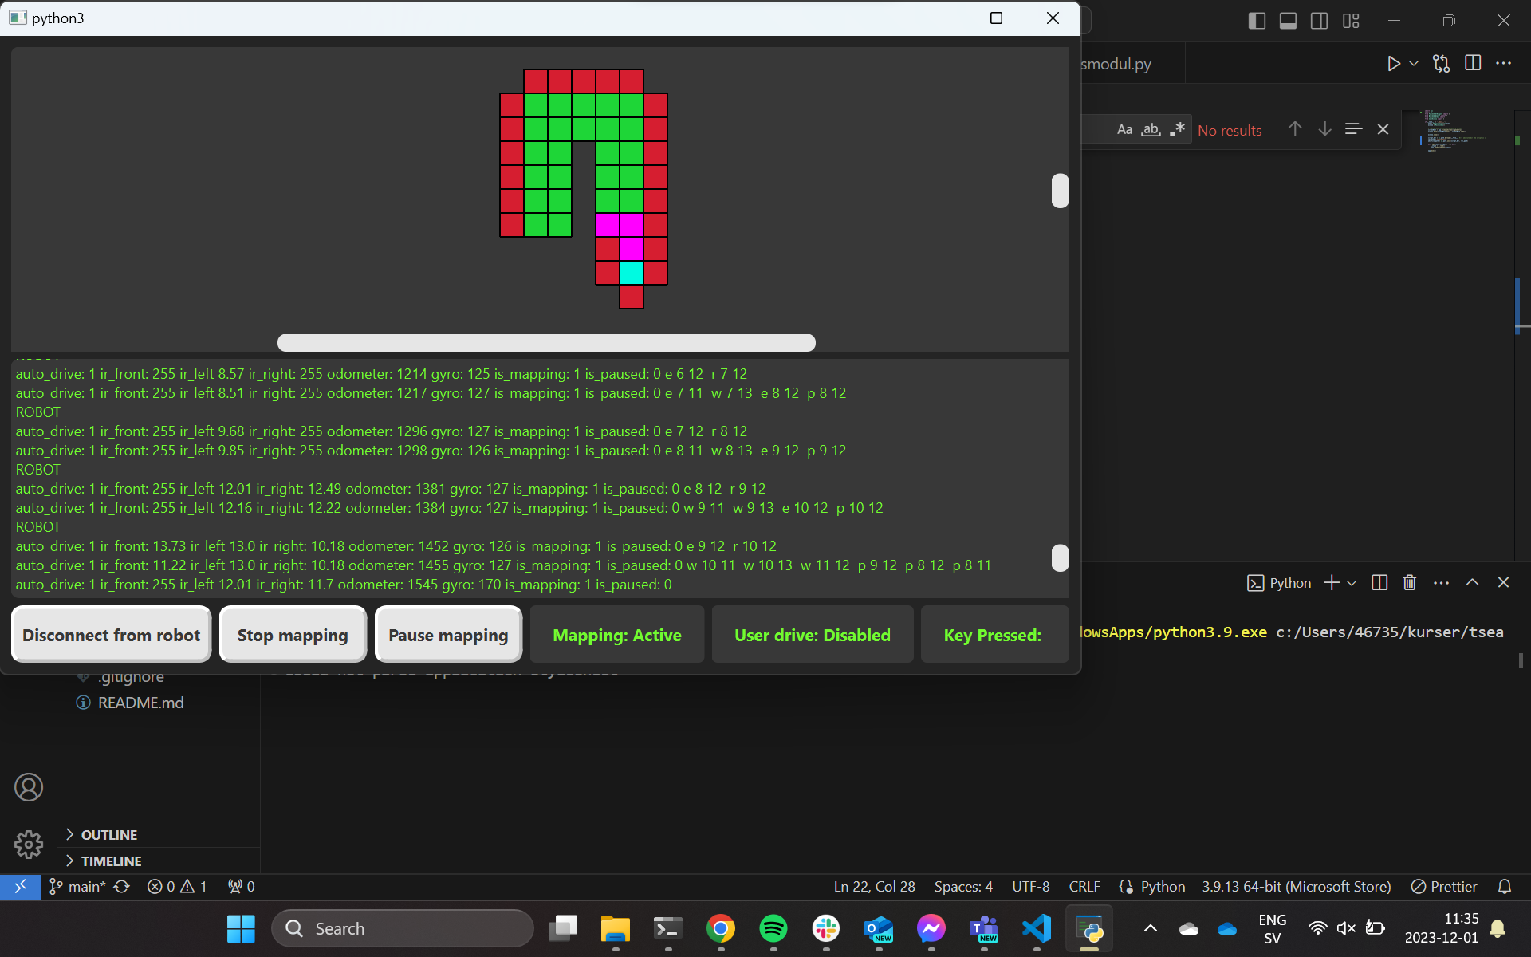

1. Användargränssnittet visar vilken väg roboten tänkt ta. Röd ruta representerar vägg, grön öppen yta, blå robotens position och rosa vilken väg den är på väg att köra.

## Manuellt körläge

I manuellt körläge förflyttar sig inte roboten om ingen styrsignal från den externa datorn kommer in, däremot har man nu möjlighet att styra roboten helt. För att styra roboten används tangenterna *W* för att köra framåt, *S* för att köra bakåt, *A* för att rotera vänster, *D* för att rotera höger, *Q* för att köra vänster-fram och *E* för att köra höger-fram. När man släpper en tangent stannar roboten av sig själv men för säkerhets skull går det även att trycka på tangent *X* för att stanna. Vilken knapp som senast tryckts kommer visas under *“Key pressed:”*. Roboten går endast att köra med manuellt läge om bluetooth används.

## Avbryt körning

När en kartläggning är igång kommer knappen *“Start mapping”* att byta utseende till *“Stop mapping”*. Denna knapp används för att avbryta en pågående körning. Detta kommer leda till att roboten slutar helt att kartlägga. Sedan går det att trycka på *“Start mapping”* igen för att börja en körning igen. Om bluetooth inte används fungerar den röda tryckknappen på roboten på samma sätt.

Det går dessutom att avbryta från RPi:en om man använder SSH. Det görs enklast genom ett *KeyboardInterrupt*, det vill säga genom att trycka *Ctrl + C*  i kommandotolken, detta kommer skapa ett fel som hanteras i systemet. Det kommer leda till att roboten stannar och programmet avslutas. Alternativt kan ström kapas, men rekommenderas inte då filer kan bli korrupta.

## Pausa körning

Om bluetooth används kan kartläggning pausas i användargränssnittet med knappen *“Pause mapping”*, detta kommer leda till att roboten temporärt slutar kartlägga. Knappen kommer att omvandlas till *“Unpause mapping”* och vid tryck av denna kommer roboten att återgå till att kartlägga.